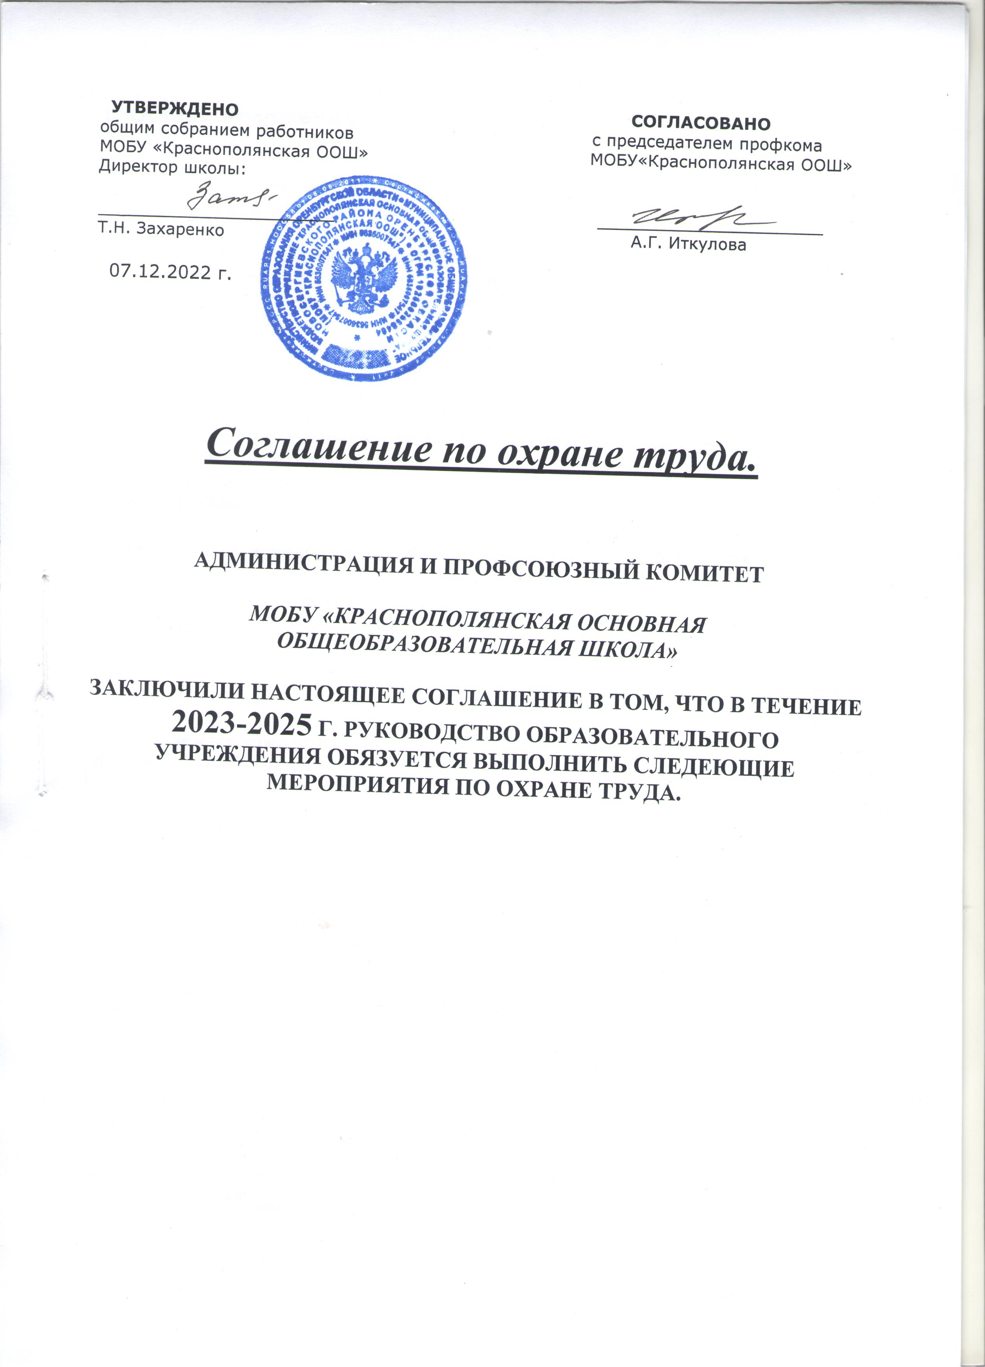

1. **Общие положения.**

Данное Соглашение по охране труда - правовая форма планирования и проведения мероприятий по охране труда в МОБУ «Краснополянская основная общеобразовательная школа»

Планирование мероприятий по охране труда направлено на предупреждение несчастных случаев на производстве, профессиональных заболеваний, улучшение условий и охраны труда, санитарно-бытового обеспечения работников.

Данное Соглашение вступает в силу с момента его подписания представителем работодателя; внесение изменений и дополнений в соглашение производится по согласованию с профкомом.

Контроль за выполнением Соглашения осуществляется непосредственно директором МОБУ «Краснополянская основная общеобразовательная школа» и профсоюзным комитетом. При осуществлении контроля администрация обязана предоставить профкому всю необходимую для этого имеющуюся информацию.

1. **Перечень мероприятий соглашения по охране труда.**

Работодатель обязуется в указанные в Соглашении сроки провести следующие мероприятия:

|  |  |  |  |
| --- | --- | --- | --- |
| Наименование мероприятия | Срок проведения | Ответственный | Отметка о выполнении |
| 1.Обучение и проверка знаний по охране труда в ОУ | Ежегодно до 01.09. | Т.Н. Захаренко |  |
| 2. Разработка, утверждение и обеспечение инструкциями по охране труда, отдельно по видам работ и отдельно по профессиям МОБУ «Краснополянская основная общеобразовательная школа».  Согласование этих инструкций с профкомом в установленном ТК РФ порядке. | 1 раз в 5лет | Т.Н. Захаренко  Хамидуллина Ю.В. |  |
| 3. Разработка и утверждение программы вводного инструктажа и отдельно программ инструктажа на рабочем месте в подразделениях учреждения | 1 раз в 5лет | Т.Н. Захаренко  Хамидуллина Ю.В. |  |
| 4. Обеспечение журналами регистрации инструктажа вводного и на рабочем месте по утверждённым образцам | ежегодно | Хамидуллина Ю.В. |  |
| 5. Обеспечение структурных подразделений школы Законодательными и иными нормативно-правовыми актами по охране труда и пожарной безопасности | По мере поступления | Хамидуллина Ю.В. |  |
| 6. Проведение общего технического осмотра зданий и других сооружений на соответствие безопасной эксплуатации | 2 раза в год: | Комиссия по приказу ОУ |  |
| 7. Организация комиссии по охране труда на паритетной основе с профсоюзной организацией | 1 раз в год | Т.Н. Захаренко  А.Г. Иткулова |  |
| 8. Организация и проведение административно-общественного контроля по охране труда | постоянно в течение года | Т.Н. Захаренко  А.Г. Иткулова |  |
| 9. Разработка, утверждение по согласованию с профкомом инструкций о мерах пожарной безопасности | 1 раз в 5 лет | Т.Н. Захаренко  Хамидуллина Ю.В. |  |
| 10. Обеспечение журналами регистрации вводного противопожарного инструктажа, журналами регистрации противопожарного инструктажа на рабочем месте, а также журналом учёта первичных средств пожаротушения | По мере необходимости | Хамидуллина Ю.В. |  |
| 11. Разработка и обеспечение школы инструкциями и планом-схемой эвакуации людей на случай возникновения пожара | 01.09. ежегодно | Хамидуллина Ю.В.Госпожнадзор |  |
| 12. Установление пожарных щитов и укомплектование их средствами пожаротушения | Ежегодно до 01.09. | Хамидуллина Ю.В.  Т.Н. Захаренко |  |
| 13. Обеспечение структурных подразделений школы первичными средствами пожаротушения (песок, огнетушители и др.) | По мере необходимости | Хамидуллина Ю.В.  Т.Н. Захаренко |  |
| 14. Организация обучения работающих и обучающихся в школе мерам обеспечения пожарной безопасности.  15. Проведение тренировочных мероприятий по эвакуации всего персонала | 1 раз в четверть  1 раз в месяц | Хамидуллина Ю.В.  Хамидуллина Ю.В. |  |
| 16. Обеспечение огнезащиты деревянных конструкций | 1 раз в 5 лет | РОО |  |
| 17. Содержание свободными запасных эвакуационных выходов от хранения неисправной мебели | В течение года | Хамидуллина Ю.В. |  |
| 18. Организовать проведение измерений сопротивления изоляции электроустановок и электропроводки, заземляющих устройств. | Один раз в два года | РОО |  |
| 19.Организовать осмотры и ремонт здания. Обеспечить подготовку школы к новому учебному году в соответствии с требованиями комиссии РОО, Роспотребнадзора , Госпожнадзора . | ежегодно  до 01.09. | Т.Н. Захаренко |  |
| 20.Обеспечить своевременный медосмотр согласно графику рай больницы . Осуществлять приём на работу только при наличии положительного заключения медицинского учреждения. | ежегодно по графику | Т.Н. Захаренко |  |
| 21.Вынести на обсуждение вопросы организации работы по охране труда на совещание при директоре. | ежегодно по плану | Т.Н. Захаренко |  |
| 22.Проанализировать вопрос по созданию здоровьесберегающих условий по осуществлению образовательного процесса . Данный вопрос вынести на совещание при директоре. | по плану школы | Т.Н. Захаренко |  |
| 23.Проводить профилактическую работу по предупреждению травматизма и снижению заболеваемости работников и учащихся. | в течение года | Т.Н. Захаренко |  |
| 24.Обеспечить выполнение нормативных документов по охране труда , предписаний органов управления образованием государственного надзора | ежегодно по предписанию | Т.Н. Захаренко |  |
| 25.Принимать меры совместно с профкомом , родительской общественностью по улучшению организации питания , ассортимента продуктов , создать условия для качественного приготовления пищи в столовой . | в течение года | И.П. Клюева  А.Г. Иткулова |  |
| 26. Обеспечение работников, занятых на работах с вредными и (или) опасными условиями труда, а также на работах, выполняемых в особых температурных условиях или связанных с загрязнением, специальной одеждой, специальной обувью и другими СИЗ | раз в 3 года | Т.Н. Захаренко |  |
| 27. Обеспечение работников санитарно - бытовых помещений (санузлов, гардеробных, столовой) смывающими и (или) обезвреживающими средствами | в течение года | Т.Н. Захаренко |  |

Директор школы Захаренко Т.Н., зам. директора по учебной и воспитательной работе и ответственные за технику безопасности обязуются все намеченные мероприятия выполнить, а профком в лице Иткуловой А.Г. обязуется довести до сведения ответственных лиц намеченные мероприятия и осуществлять контроль за их выполнением.

Директор школы: Т.Н. Захаренко

Председатель профкома: А.Г. Иткулова

**УТВЕРЖДЕНО СОГЛАСОВАНО** общим собранием работников с председателем профкома МОБУ «Краснополянская ООШ» МОБУ«Краснополянская ООШ» Директор школы:

_______________________ ______________________

Т.Н. Захаренко А.Г. Иткулова

07.12.2022 г.

**ПЕРЕЧЕНЬ**

**профессий и должностей на бесплатное получение**

**работниками специальной одежды, специальной обуви**

**и других средств индивидуальной защиты**

|  |  |  |  |
| --- | --- | --- | --- |
| №  п/п | Профессия  или  должность | Наименование средств  индивидуальной защиты | Норма выдачи на год (единицы, комплекты) |
| 1 | **Уборщик служебных помещений** | Халат хлопчатобумажный  Перчатки резиновые | 1 комплект  12 пар |
| 2 | **Заведующий хозяйством** | Халат хлопчатобумажный  Рукавицы комбинированные  Перчатки резиновые | 1комплект  4 пары  8 пар |
| 3. | **Рабочий по текущему ремонту** | Халат хлопчатобумажный  Рукавицы комбинированные  Перчатки х/б | 1  12 пар  12 пар |
| 4 | **Помощник повара** | Одежда специальная защитная  Средства защиты головы  Средства защиты ног | 1  1  1 пара |

**УТВЕРЖДЕНО СОГЛАСОВАНО** общим собранием работников с председателем профкома МОБУ «Краснополянская ООШ» МОБУ«Краснополянская ООШ» Директор школы:

_______________________ ______________________

Т.Н. Захаренко А.Г. Иткулова

07.12.2022 г.

**План повышения квалификации педагогических работников**

**МОБУ «Краснополянская основная общеобразовательная школа»**

|  |  |  |
| --- | --- | --- |
| **№** | **Должность** | **Периодичность** |
| 1 | Директор | 1 раз в три года |
| 2 | Заместитель директора | 1 раз в три года |
| 3 | Учитель | 1 раз в три года |
| 4 | Педагог-организатор | 1 раз в три года |

**УТВЕРЖДЕНО СОГЛАСОВАНО** общим собранием работников с председателем профкома МОБУ «Краснополянская ООШ» МОБУ«Краснополянская ООШ» Директор школы:

_______________________ ______________________

Т.Н. Захаренко АГ. Иткулова

07.12.2022 г.

**Перечень профессий и работ, при выполнении которых**

**проводятся предварительные и периодические медицинские осмотры.**

Приказом Министерства здравоохранения и социального развития РФ от 16 августа 2004 г. N 83 перечень работ, при выполнении которых проводятся предварительные и периодические медицинские осмотры (обследования) (с изменениями от 16 мая 2005 г.), а, именно, в соответствии с Соглашением по охране труда.

В целях обеспечения

-динамического наблюдения за состоянием здоровья работников учреждения в условиях воздействия профессиональных вредностей,

-профилактики и своевременного установления начальных признаков профессиональных заболеваний,

-выявления общих заболеваний, препятствующих продолжению работы,

- а также предупреждения несчастных случаев,

стороны Коллективного договора согласно штатному расписанию учреждения установили следующий перечень должностей и работ, при выполнении которых проводятся предварительные и периодические медицинские осмотры:

1. директор
2. учитель
3. рабочий
4. заведующий хозяйством
5. уборщик служебных помещений
6. дворник
7. оператор газовой котельной

**УТВЕРЖДЕНО СОГЛАСОВАНО** общим собранием работников с председателем профкома МОБУ «Краснополянская ООШ» МОБУ«Краснополянская ООШ» Директор школы:

_______________________ ______________________

Т.Н. Захаренко А.Г. Иткулова

07.12.2022 г.

**НОРМЫ**

**БЕСПЛАТНОЙ ВЫДАЧИ РАБОТНИКАМ СМЫВАЮЩИХ**

**И (ИЛИ) ОБЕЗВРЕЖИВАЮЩИХ СРЕДСТВ**

**сотрудникам МОБУ «Краснополянская ООШ»**

|  |  |  |  |
| --- | --- | --- | --- |
| **№ п/п** | **Наименование профессий и должность** | **Наименование моющих, чистящих средств** | **Норма выдачи**  **(кол-во единиц в месяц)** |
| **1** | **Помощник повара** | **хозяйственное мыло** | **200 г**  **или**  **250 мг** |
| **2** | **Уборщик служебных помещений** | **хозяйственное мыло** | **200 г**  **или**  **250 мг** |
| **3** | **Дворник** | **хозяйственное мыло** | **200 г**  **или**  **250 мг** |

***С Коллективным договором, Соглашением по охране труда, правилами внутреннего трудового распорядка ознакомлены:***

|  |  |  |
| --- | --- | --- |
| **№ п/п** | **Ф И О** | **Роспись** |
| **1** | Захаренко Т.Н. |  |
| **2** | Аюкасова С.А. |  |
| **3** | Иткулова А.Г. |  |
| **4** | Клюева И.П. |  |
| **5** | Червяк Р.М. |  |
| **6** | Федянина Э.И. |  |
| **7** | Хамидуллина Ю.В. |  |
| **8** | Кунафина Ф.Э. |  |
| **9** | Захаренко В.И. |  |
| **10** | Дзюба О.В. |  |
| **11** | Семёнова Е.Е. |  |
| **12** | Захаренко О.В. |  |
| **13** | Захаренко С.В. |  |

Директор школы Т.Н. Захаренко